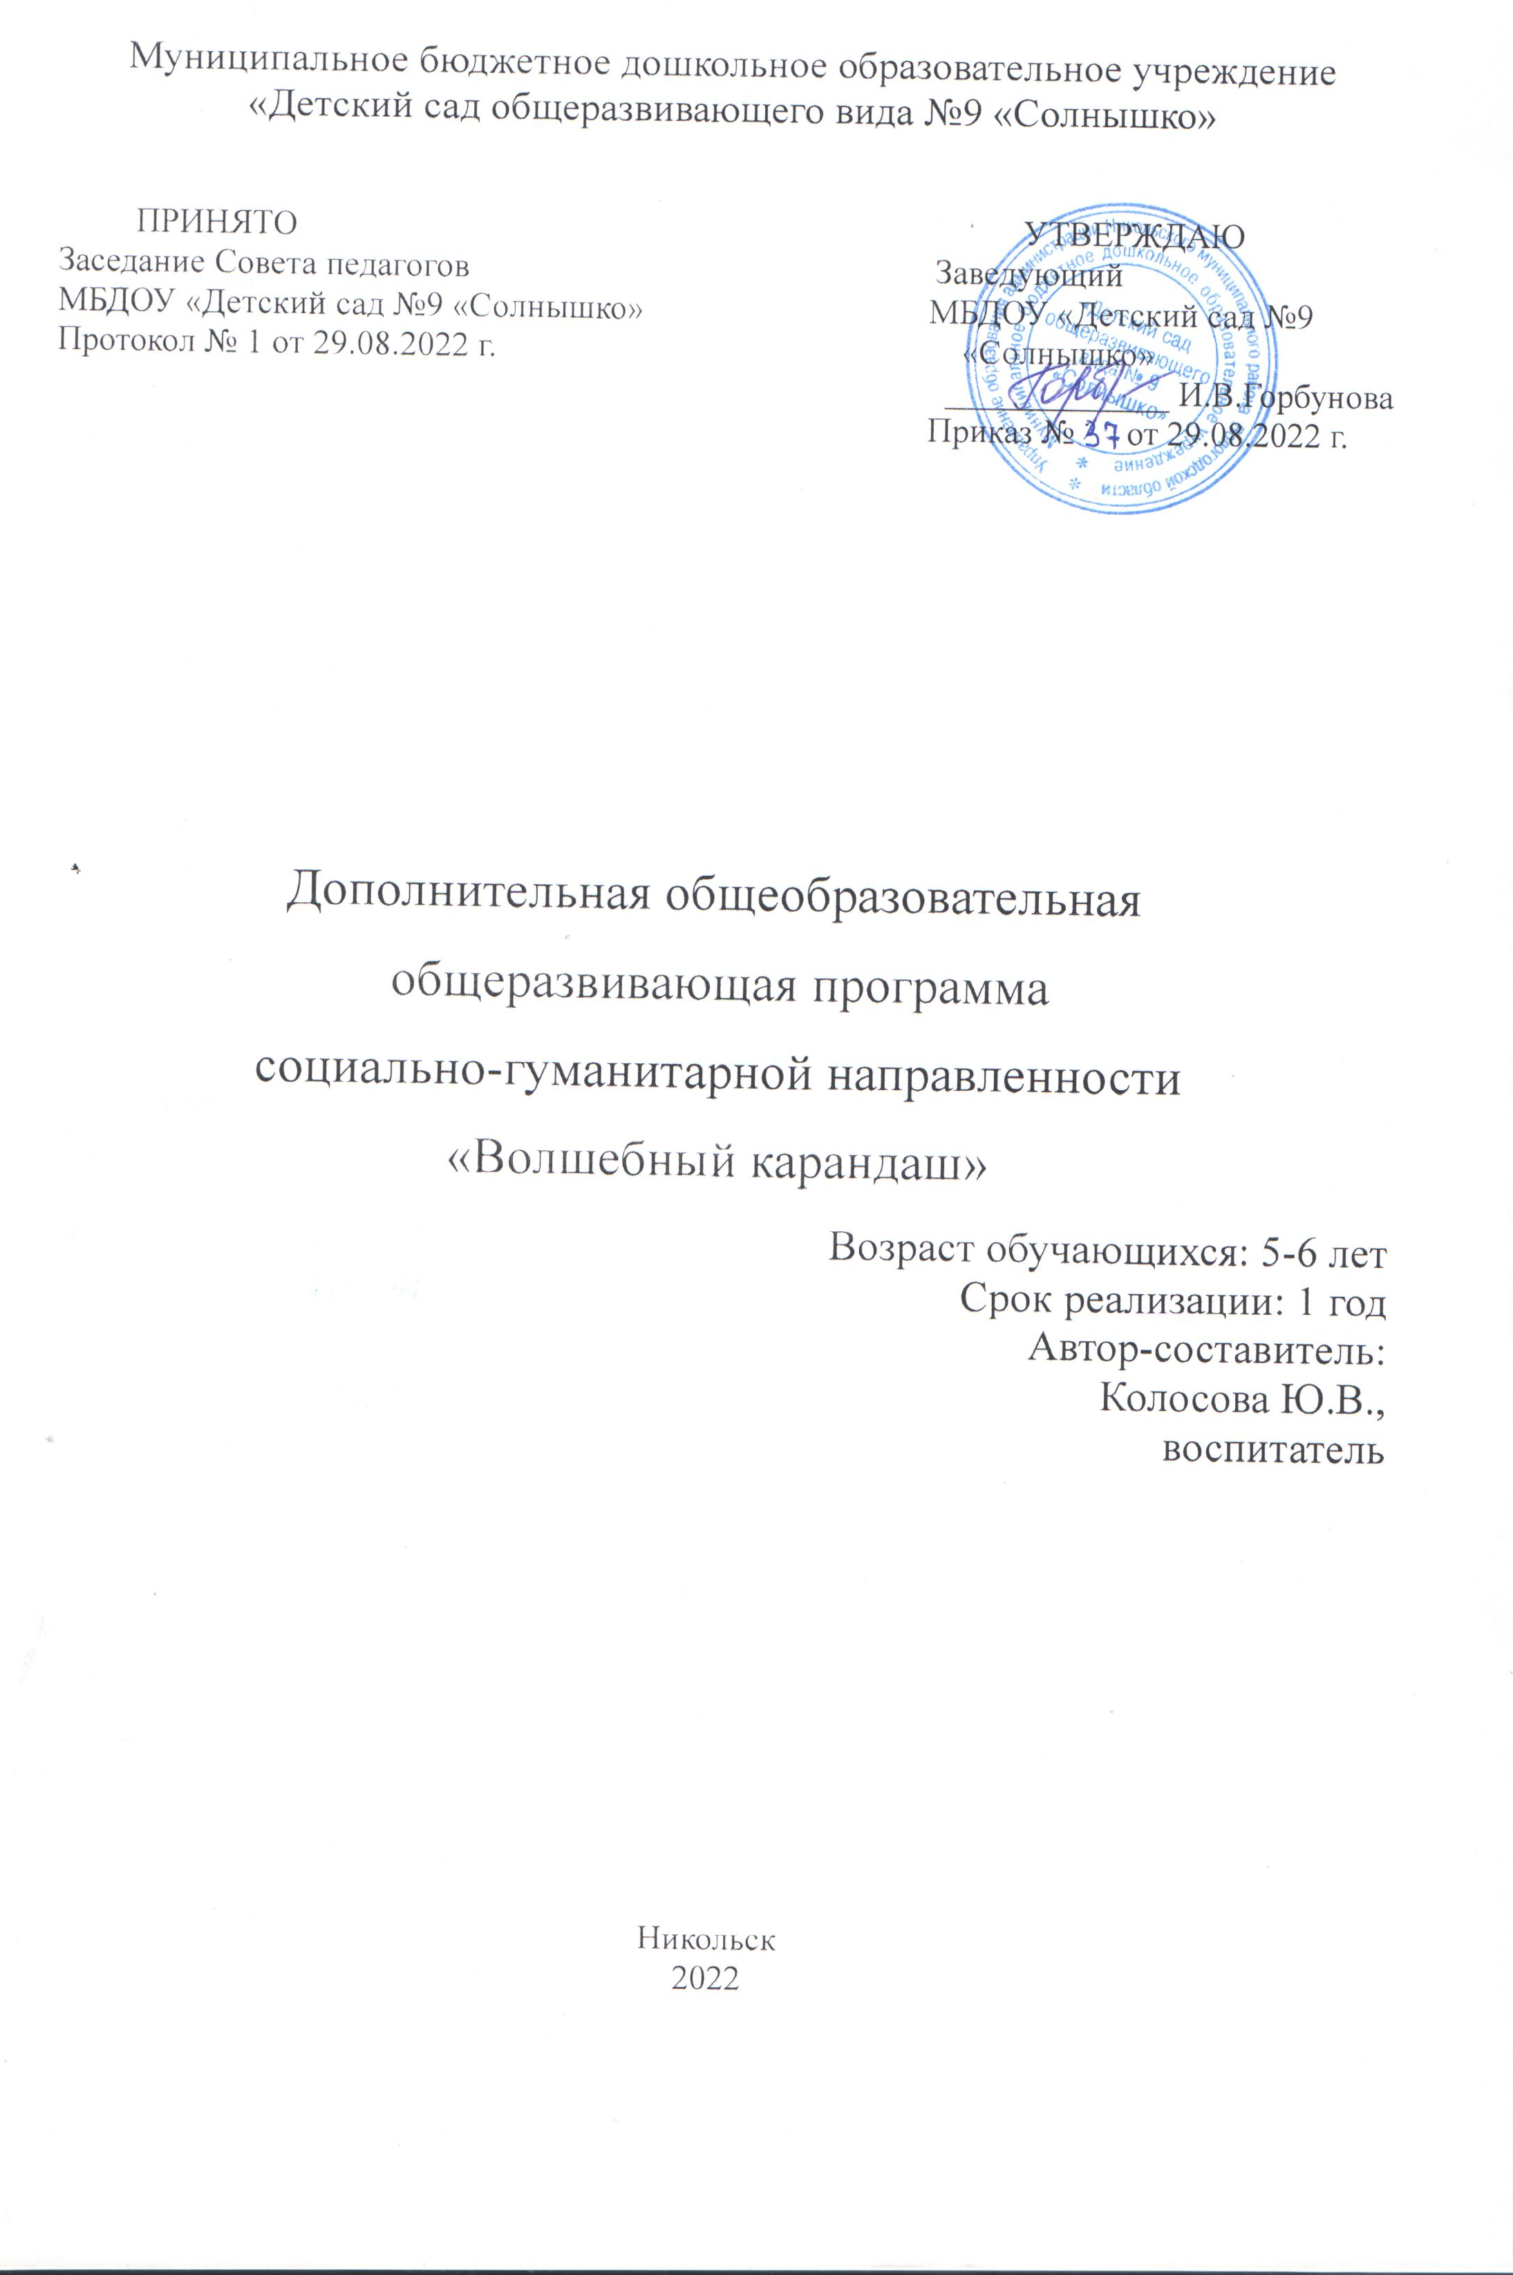Раздел №1. «Комплекс основных характеристик программы»

1.1 Пояснительная записка
С древнейших времён графическое общение было и остается самым простым и удобным видом связи между людьми. Специалисты прогнозируют, что в недалеком будущем более 60-70% всей получаемой нами информации будет иметь графическую форму предъявления. И конечно, каждый родитель хотел бы, чтобы его ребенок умел уверенно ориентироваться в современном мире, в море графической информации.
Чтобы ребенок успешно учился в школе, он должен уметь свободно ориентироваться в пространстве, владеть основными пространственными понятиями. Исследования ученых показали, что если пространственные представления не сформированы у ребенка или неточно, это напрямую влияет на уровень его интеллектуального развития.
Поэтому так важно помнить, что именно дошкольный возраст- это период возникновения, становления и развития многообразных представлений, которые затем перерастают в понятия об окружающем мире.
Направленность программы
Социально-педагогическая
Актуальность программы
Развитие мелкой моторики является необходимой частью практически любых систем дошкольного воспитания – как традиционных, так и вновь открытых. Уже давно известно, какие блага несет моторика руки: это развитие соответствующих отделов мозга, обострение тактильных возможностей, тренировка мускульной памяти, развитие усидчивости и внимания, подготовка к обучению письму. Родителей и педагогов всегда волнует вопрос: как обеспечить полноценное развитие ребенка в дошкольном возрасте? В этом возрасте важна именно подготовка к письму, а не обучение к нему. Поэтому в старшем дошкольном возрасте детям предлагаются такие занятия, как рисование по клеточкам, штриховка цветными карандашами изображения в раскраске, пальчиковая гимнастика, работа в рабочей тетради для старших дошкольников. Практический материал поможет более полно обеспечить развитие ребенка в дошкольном возрасте и правильно подготовить его к школе.
Графические диктанты для дошкольников хорошо помогают родителям и педагогам планомерно подготовить ребенка к школе и предотвратить такие типичные трудности в обучении, как неразвитость орфографической зоркости, неусидчивость и рассеянность. Занятия с графическими диктантами развивают у ребенка произвольное внимание, пространственное воображение, мелкую моторику пальцев рук, координацию движений, усидчивость.
В дополнительной общеобразовательной общеразвивающей программе социально-педагогической направленности «Волшебный карандаш» представлено множество очень увлекательных и полезных занятий для детей. Это игровой способ развития у дошкольников пространственного воображения, мелкой моторики пальцев рук, координации движений, усидчивости. Выполняя задания, ребенок расширит кругозор, увеличит словарный запас, научится ориентироваться в тетради.
Отличительные особенности
Новизной и отличительной особенностью программы кружка является развитие у детей мелкой моторики, тренировка мускульной памяти, развитие усидчивости и внимания, подготовка к обучению письму.
Адресат программы
Дети 5-6 лет. Для успешной реализации программы целесообразно объединение в группы численностью 10 человек.
Объём и срок освоения программы
Содержание, объем, порядок изучения программного материала рассчитаны на посещение кружка в течении 1 года, и построены с учетом возрастных и индивидуальных особенностей детей.
Формы обучения
Очная
Особенности организации образовательного процесса
Кружковая работа
Режим занятий
Кружок «Волшебный карандаш» проводится по понедельникам,
во второй половине дня, в 15.30-15.55.Один раз в неделю (4 занятия в месяц), 36 занятий в год.
1.2 Цель и задачи программы
Цель: обеспечение качественной подготовки детей к школе, формирование интереса к выполнению графических упражнений, предупреждение нарушений и трудностей в овладении письмом.
Задачи:
- Выявить индивидуальные способности детей в развитии мелкой моторики.
- Тренировать тонко координированные движения руки, мелкую мускулатуру пальцев.
- Сочетать игры и упражнения для тренировки пальцев с речью детей.
- Продолжать работать над развитием слухо- зрительно- моторных функций.
- Сформировать элементарные специфические графические навыки.
- Подготовить руку ребенка к письму.
- Научить ребёнка ориентироваться на странице в тетради.
- Способствовать развитию психических процессов: внимания, памяти, мышления, воображения.
- Формировать навык самоконтроля и самооценки выполненной работы.
- Воспитывать трудолюбие, старательность и добросовестное отношение к работе.

1.3 Содержание программы
Учебный план
№  П/п | Название раздела, темы | Количество часов |  |  | Формы аттестации, контроля
№  П/п | Название раздела, темы | Всего | Теория | Практика | Формы аттестации, контроля
1. | Тема: Знакомство.  Тетрадь. | 25 | 10 | 15 | входной
2. | Клеточка | 25 | 10 | 15 | входной
3. | Точка | 25 | 10 | 15 | текущий
4. | Соедини точки | 25 | 10 | 15 | текущий
5. | Тема: Узор  Простой узор. | 25 | 5 | 20 | текущий
6. | Продолжи узор. | 25 | 5 | 20 | текущий
7. | Прямоугольный заборчик | 25 | 5 | 20 | текущий
8. | Треугольный заборчик | 25 | 5 | 20 | текущий
9. | Тема: Домик.  Кирпичи. | 25 | 10 | 15 | текущий
10. | Строим дом. | 25 | 10 | 15 | текущий
11. | Домик улитки. | 25 | 5 | 20 | текущий
12. | Домик черепахи. | 25 | 5 | 20 | текущий
13. | Тема: Деревья.  Фрукты на дереве. | 25 | 5 | 20 | текущий
14. | Елочка. | 25 | 10 | 15 | текущий
15. | Листочки. | 25 | 10 | 15 | текущий
16. | Веточка рябины. | 25 | 10 | 15 | текущий
17. | Тема: Тучка. Дождик. | 25 | 5 | 20 | промежуточный
18. | Град | 25 | 5 | 20 | текущий
19. | Снежинка | 25 | 5 | 20 | текущий
20. | Тема: Транспорт. Кораблик. | 25 | 10 | 15 | текущий
21. | Вагончик. | 25 | 10 | 15 | текущий
22. | Грузовик. | 25 | 10 | 15 | текущий
23. | Самолёт. | 25 | 10 | 15 | текущий
24. | Тема: Дорисуй. Ракета. | 25 | 5 | 20 | текущий
25. | Дом. | 25 | 5 | 20 | текущий
26. | Ёжик. | 25 | 5 | 20 | текущий
27. | Бабочка. | 25 | 5 | 20 | текущий
28. | Тема: По порядку. Колокольчик. | 25 | 5 | 20 | текущий
29. | Петух. | 25 | 5 | 20 | текущий
30. | Сова. | 25 | 5 | 20 | текущий
31. | Кит. | 25 | 5 | 20 | текущий
32. | Молния | 25 | 5 | 20 | текущий
33. | Тема: Диктант. Змейка. | 25 | 5 | 20 | текущий
34. | Черепаха. | 25 | 5 | 20 | текущий
35. | Цветок. | 25 | 5 | 20 | итоговый
36. | Слонёнок. | 25 | 5 | 20 | итоговый
 | итого | 36 часов

Содержание учебного плана
Тема 1. Знакомство. Тетрадь.
Теория: познакомить детей с тетрадью, учить ориентироваться в тетради (обложка, листы, страницы). Воспитывать бережное отношение к тетради.
Практика: формировать умение держать карандаш. Развивать мелкую моторику пальцев рук.
Тема 2. Клеточка.
Теория: продолжить знакомство с тетрадным листом в клеточку; ориентировка в клеточке (нахождение правого верхнего угла, середины клеточки и т. д.).
Практика: развивать умение правильно держать карандаш. Развивать графические навыки.
Тема 3. Точка.
Теория: учить детей находить точку, от которой начнут рисовать, ориентироваться в клетке.
Практика: учить проводить линии длиной в 1 клетку слева направо, сверху вниз, внизу вверх, делать интервалы длиной в 1 клетку.
Тема 4. Соедини точки.
Теория: продолжать учить детей находить точку, от которой начнут рисовать.
Практика: учить детей соединять точки, не отрывая карандаша от бумаги. Развивать моторику рук, концентрацию внимания.
Тема 5. Узор. Простой узор.
Теория: продолжать учить детей находить точку, от которой начнут рисовать.
Практика: учить детей рисовать простой узор. Развивать моторику рук, концентрацию внимания.
Тема 6. Продолжи узор.
Теория: учить видеть последовательность линий.
Практика: учить продолжать узор до конца строки самостоятельно.
Тема 7. Прямоугольный заборчик.
Теория: рассматривание разных видов прямоугольных заборчиков, их размер, форма, цвет.
Практика: Развивать умение вести ровную линию, формировать умение опускать линию вниз, проводить вверх и соединять клеточки.
Тема 8. Треугольный заборчик.
Теория: рассматривание разных видов резных заборчиков, их размер, форма, цвет.
Практика: Развивать умение вести ровную линию, формировать умение опускать линию вниз, проводить вверх и соединять клеточки по диагонали.
Тема 9. Домик. Кирпичи.
Теория: продолжать закреплять умение входить в клеточку.
Практика: обводить две клеточки вместе (прямоугольники). Развивать мелкую моторику пальцев рук. Воспитывать трудолюбие.
Тема 10. Строим дом.
Теория: формировать умение создавать более сложные фигуры.
Практика: продолжать учить соединять точки не отрывая карандаша от бумаги, вести вертикальные линии вверх и вниз, соединять углы клеточек по диагонали. Развивать внимание, мелкую моторику пальцев рук. Воспитывать желание заниматься.
Тема 11. Домик улитки.
Теория: продолжать учить детей находить точку, от которой начнут рисовать.
Практика: учить проводить спираль не отрывая карандаша от бумаги.
Тема 12. Домик черепахи.
Теория: продолжать учить детей находить точку, от которой начнут рисовать.
Практика: учить проводить спираль, обводя клеточки.
Тема 13. Деревья. Фрукты на дереве.
Теория: продолжать учить детей находить точку, от которой начнут рисовать.
Практика: учить рисовать замкнутые линии вокруг точки.
Тема 14. Елочка.
Теория: рассматривание ёлочек, составленных из геометрических фигур.
Практика: продолжать учить соединять точки не отрывая карандаша от бумаги.
Тема 15. Листочки.
Теория: рассматривание березовых листочков.
Практика: продолжать учить соединять точки не отрывая карандаша от бумаги.
Тема 16. Веточка рябины.
Теория: дать понятие «гроздь», обсуждение стихотворения «И снова рябина одна у калитки».
Практика: продолжать учить рисовать замкнутые линии вокруг точки.
Тема 17. Тучка. Дождик.
Теория: понятие «осадки», какие осадки бывают осенью.
Практика: учить проводить наклонные линии.
Тема 18. Град.
Теория: обсуждение : «Какие осадки бывают летом?»
Практика: продолжать учить рисовать замкнутые линии вокруг точки
Тема 19. Снежинка.
Теория: обсуждение : «Какие осадки бывают зимой?»
Практика: продолжать учить соединять точки по порядку.
Тема 20. Транспорт. Кораблик.
Теория: знакомство с некоторыми видами кораблей.
Практика: продолжать учить соединять точки не отрывая карандаша от бумаги, вести вертикальные линии вверх и вниз, соединять углы клеточек по диагонали. Развивать внимание, мелкую моторику пальцев рук. Воспитывать желание заниматься.
Тема 21. Вагончик.
Теория: знакомство с видами поездов.
Практика: продолжать учить соединять точки не отрывая карандаша от бумаги, дорисовывать недостающие детали.
Тема 22. Грузовик.
Теория: знакомство с назначением машин.
Практика: продолжать учить соединять точки не отрывая карандаша от бумаги, дорисовывать недостающие детали.
Тема 23. Самолёт.
Теория: знакомство с воздушными видами транспорта.
Практика: продолжать учить соединять точки не отрывая карандаша от бумаги, дорисовывать недостающие детали.
Тема 24. Дорисуй половинку и раскрась картинку. Ракета.
Теория: рассматривание ракеты.
Практика: дорисовывание до целого.
Тема 25. Дом.
Теория: рассматривание одноэтажных домов.
Практика: дорисовывание до целого.
Тема 26. Ёжик.
Теория: обсуждение отличительных особенностей ёжика, стихотворение «Ёж запасливый зверёк».
Практика: соединяем точки ровными линиями «иголками»
Тема 27. Бабочка.
Теория: рассматривание энциклопедии «Насекомые»
Практика: дорисовывание до целого.
Тема 28. По порядку. Колокольчик.
Теория: дать понятие «числовой ряд».
Практика: соединяем точки от 1 до 10, раскрашиваем получившуюся фигуру.
Тема 29. Петух.
Теория: беседа о домашних животных
Практика: соединяем точки от 1 до 10, раскрашиваем получившуюся фигуру.
Тема 30. Сова.
Теория: «Какого человека называют совой? Рассматривание сов на иллюстрациях книг.
Практика: соединяем точки от 1 до 10, раскрашиваем получившуюся фигуру.
Тема 31. Кит.
Теория: знакомство с водными обитателями.
Практика: соединяем точки от 1 до 10, раскрашиваем получившуюся фигуру.
Тема 32. Молния.
Теория: обсуждение : «Какие осадки бывают весной?»
Практика: учить рисовать по клеточкам замкнутые линии.
Тема 33. Диктант. Змейка.
Теория: рассматривание змей в энциклопедии.
Практика: учимся ориентироваться на листе бумаги, воспринимая информацию на слух.
Тема 34. Черепаха.
Теория: «Где обитают черепахи?»
Практика: учимся ориентироваться на листе бумаги, воспринимая информацию на слух.
Тема 35. Цветок.
Теория: рассматривание некоторых видов цветов для последующего раскрашивания.
Практика: учимся ориентироваться на листе бумаги, воспринимая информацию на слух.
Тема 36. Слонёнок.
Теория: «Чем питаются и где обитают слоны?»
Практика: учимся ориентироваться на листе бумаги, воспринимая информацию на слух.

1.4 Планируемые результаты.
К концу года дети должны знать и уметь:
Знать | Уметь
Знать гигиенические правила письма. | Уметь сохранять правильную посадку и положение рук при письме.
Знать правильное расположение тетради и ручки при письме. | Уметь правильно держать ручку, карандаш.
Знать правила работы с тетрадью. | Уметь ориентироваться на листе бумаги в клеточку, в тетради.
 | Уметь самостоятельно рисовать простые элементы, фигуры.
 | Уметь ориентироваться в тетради, на строке, на странице.

В процессе работы над программой у ребёнка формируются личностные качества, такие как:
- инициативность и самостоятельность,
- уверенность дошкольника в своих силах, открытость внешнему миру, положительное отношение к себе и к другим, обладание чувством собственного достоинства;
- умение ребенка активно взаимодействовать со сверстниками и взрослыми, участвовать в совместных играх;
- способность договариваться, учитывать интересы и чувства своих сверстников, сопереживать неудачам и радоваться успехам других;
- стараться разрешать конфликты, умение подчиняться разным правилам и социальным нормам;
- развитие крупной и мелкой моторики рук;
- способность к волевым усилиям.
Универсальные учебные действия обеспечивают этапы усвоения учебного содержания и формирования психологических способностей учащегося.
Личностные результаты:
– соблюдать правила вежливого поведения и речевого общения на занятиях;
– использовать полученные знания и умения для решения практических задач;
– формировать мотивацию к школьному обучению.
Метапредметные результаты изучения курса:
– проговаривать последовательность действий на занятии;
– учиться работать по предложенному воспитателем плану;
– соблюдать правила посадки, положение руки, ручки и тетради при работе;
– соблюдать правильное положение тетради и положение ручки в руке при письме правой или левой рукой.
– слушать и понимать речь других;
– договариваться в группе, совместно с воспитателем о правилах поведения и общения и следовать им.
Раздел №2 «Комплекс организационно-педагогических условий»
2.1 Календарный учебный график
№ п /п | Месяц | Число | Время проведения занятий | Форма занятия | Кол-во часов | Тема занятия | Место проведения | Форма контроля
1 | сентябрь | 3 | 16.00-16.25 | Индивидуально-групповая | 25 | «Знакомство. Тетрадь» | группа | Творческое задание, устный опрос
 |  | 10 | 16.00-16.25 | Индивидуально-групповая | 25 | «Клеточка» | группа | Творческое задание, устный опрос
 |  | 17 | 16.00-16.25 | групповая | 25 | «Точка» | группа | Наблюдение
 |  | 24 | 16.00-16.25 | групповая | 25 | «Соедини точки» | группа | Наблюдение
2 | октябрь | 8 | 16.00-16.25 | групповая | 25 | «Узор. Простой узор» | группа | Наблюдение
 |  | 15 | 16.00-16.25 | групповая | 25 | «Продолжи узор» | группа | Наблюдение
 |  | 22 | 16.00-16.25 | групповая | 25 | «Прямоугольный заборчик» | группа | Наблюдение
 |  | 29 | 16.00-16.25 | групповая | 25 | «Треугольный заборчик» | группа | Наблюдение
3 | ноябрь | 5 | 16.00-16.25 | групповая | 25 | «Домик. Кирпичи» | группа | Наблюдение
 |  | 12 | 16.00-16.25 | групповая | 25 | «Строим дом» | группа | Наблюдение
 |  | 19 | 16.00-16.25 | групповая | 25 | «Домик улитки» | группа | Наблюдение
 |  | 26 | 16.00-16.25 | групповая | 25 | «Домик черепахи» | группа | Наблюдение
4 | декабрь | 3 | 16.00-16.25 | групповая | 25 | «Деревья. Фрукты на дереве» | группа | Наблюдение
 |  | 10 | 16.00-16.25 | Индивидуально-групповая | 25 | Ёлочка» | группа | Творческое задание
 |  | 17 | 16.00-16.25 | групповая | 25 | «Листочки» | группа | Наблюдение
 |  | 24 | 16.00-16.25 | групповая | 25 | «Веточка рябины» | группа | Наблюдение
5 | январь | 14 | 16.00-16.25 | групповая | 25 | «Тучка. Дождик» | группа | Наблюдение
 |  | 21 | 16.00-16.25 | групповая | 25 | «Град» | группа | Наблюдение
 |  | 28 | 16.00-16.25 | групповая | 25 | «Снежинка» | группа | Наблюдение
6 | февраль | 4 | 16.00-16.25 | групповая | 25 | «Транспорт. Кораблик» | группа | Наблюдение
 |  | 11 | 16.00-16.25 | групповая | 25 | «Вагончик» | группа | Наблюдение
 |  | 18 | 16.00-16.25 | групповая | 25 | «Грузовик» | группа | Наблюдение
 |  | 25 | 16.00-16.25 | групповая | 25 | «Самолет» | группа | Наблюдение
7 | март | 4 | 16.00-16.25 | групповая | 25 | «Дорисуй. Ракета» | группа | Наблюдение
 |  | 11 | 16.00-16.25 | групповая | 25 | «Дом» | группа | Наблюдение
 |  | 18 | 16.00-16.25 | групповая | 25 | «Ёжик» | группа | Наблюдение
 |  | 25 | 16.00-16.25 | групповая | 25 | «Бабочка» | группа | Наблюдение
8 | апрель | 1 | 16.00-16.25 | групповая | 25 | «По порядку. Колокольчик» | группа | Наблюдение
 |  | 8 | 16.00-16.25 | групповая | 25 | «Петух» | группа | Наблюдение
 |  | 15 | 16.00-16.25 | Групповая | 25 | «Сова» | группа | Наблюдение
 |  | 22 | 16.00-16.25 | групповая | 25 | «Кит» | группа | Наблюдение
 |  | 29 | 16.00-16.25 | групповая | 25 | «Молния» | группа | Наблюдение
9 | май | 6 | 16.00-16.25 | групповая | 25 | «Диктант. Змейка» | группа | Наблюдение
 |  | 13 | 16.00-16.25 | групповая | 25 | «Черепаха» | группа | Наблюдение
 |  | 20 | 16.00-16.25 | групповая | 25 | «Цветок» | группа | Творческое задание
 |  | 27 | 16.00-16.25 | групповая | 25 | «Слоненок» | группа | Творческое задание

2.2 Условия реализации программы
Материально-техническое обеспечение:
- групповое помещение,
-доска,
- тетрадь в клетку, простой карандаш, ластик, точилка, цветные карандаши
- столы и стулья, соответствующие возрасту и росту детей,
- методическое пособие - папка дошкольника «Знакомимся с клеточками»
- методическое пособие – рабочая тетрадь «1000 упражнений. Рисуем по клеточкам»
- «Тесты для дошколят» С.Е. Гаврина, сборник тестов, М.: Росмэн, 2006.
- «Волшебные линии» В.А. Илюхиной, рабочая тетрадь, М.: Дрофа, 2007.
- «Школа умелого карандаша» И.А. Подрезовой, рабочая тетрадь, М.: Гном, 2014
- «Школа умелого карандаша» И.А. Подрезовой, альбом, М.: Гном, 2014
Информационное обеспечение:
- компьютер
- принтер
-ресурсы сети интернет:
https://ot2do6.ru/248-risuem-po-kletochkam.html
https://7gy.ru/rebenok/podgotovka-k-shkole/765-graficheskie-diktanty-po-kletochkam-dlya-doshkolnikov.html
https://www.liveinternet.ru/users/vsjo_dlja_doshkoljat/post425541260
Кадровое обеспечение:
Специальные |  | Личностные
Объективные  - среднее специальное или высшее педагогическое образование;  - первая или высшая квалификационная категория по должности «воспитатель»; | Субъективные (личный педагогический талант)  чувство юмора  общительность  хорошая дикция  уравновешен  ность  эмоциональ  ность | (нравственно-волевые качества)  организованность  ответственность  целеустремленность  тактичность  инициативность

2.3 Формы аттестации
В образовательном процессе используются следующие виды контроля:
- входной: проводится в начале года, с целью выявления у ребёнка знаний, умений и навыков, необходимых для работы с тетрадью.
- текущий– проводится на каждом занятии для анализа самостоятельной и творческой работы обучающихся в форме наблюдения, устного опроса, творческого задания.
- промежуточный: проводится с целью выявления уровня освоения программы обучающимися и корректировки учебно-тематического плана.
- итоговый – проводится итоговое занятие с целью определения достигнутого уровня знаний, умений и навыков обучающихся.
Уровень развития способностей детей отслеживается с помощью диагностик, в которых разработаны критерии и уровни.
Для оценки результатов формирования графических умений у детей 5-6 лет были определены показатели:
- правильная посадка
-правильное положение рук при письме.
- правильно держать ручку, карандаш.
- ориентировка в тетради, на листе бумаги в клеточку.
Выбор данных показателей обусловлен их значимостью для формирования графических умений, совершенствования техники рисования, подготовки руки ребенка к письму.
В соответствии с данными позициями были выделены три уровня графических достижений детей 5-6 лет: высокий, средний и низкий.
высокий – действует самостоятельно, без помощи взрослого;
средний – выполняет действие с помощью взрослого или с его подсказкой; низкий – и с помощью взрослого, и без его помощи не справляется с заданием.

Фамилия, имя ребёнка | Правильная посадка за столом | Правильное положение рук при письме | Правильно держит ручку, карандаш | Ориентируется в тетради, на листе бумаги в клетку
2.4 Оценочные материалы
Графическая игра «Нарисуй-ка!»
Лист бумаги разделен на клетки. В клетки вписаны изображения предметов: слона, бабочки, цыпленка, чашки с блюдцем. Первое изображение каждого предмета прорисовано сплошной линией и четко видно, второе – пунктирной линией. После второго изображения идет перпендикулярная черта, после которой оставлено место для самостоятельной прорисовки ребенком каждого предмета.
Ход игры:
Взрослый уточняет у ребенка, какие предметы нарисованы на листе бумаги. Затем предлагает ребенку поиграть с ним в игру «Нарисуй-ка!» и выполнить игровые графические действия: обвести первый предмет в ряду по контуру; обвести второй предмет в ряду по пунктирной линии; справа от черты нарисовать предмет по клеточкам самостоятельно.
Графическая игра «Летний день»
Ход игры:
Взрослый вместе с ребенком вспоминает, как хорошо бывает летом и уточняет признаки этого времени года. Затем предлагает поиграть в игру «Летний день» и выполнить игровые графические действия: заполнить строки изображениями предметов; раскрасить картинку.
Графическая игра «Послушные линии»
Ход игры: Взрослый предлагает ребенку рассмотреть линии, попробовать воспроизвести их, прорисовывая в воздухе. Показывает нанесение линий на листе, поясняя, что карандаш легко касается листа бумаги, рука свободна. Предлагает выполнить ребенку игровые графические действия: обвести линии по точкам; продолжить линии, не отрывая руки от листа бумаги (ограниченное пространство строки поможет ребенку лучше видеть границы, за которые нельзя выходить при нанесении линий); на чистом листе бумаги нарисовать картинку разными линиями.
Предлагаемые диагностические игры позволяют увидеть реальные достижения ребенка, сложившиеся в ходе специально организованного воспитания и обучения. Успех обучения зависит от объективной оценки его результата, от учета реального состояния развития личности ребенка, и планирования на этой основе образовательной работы. Диагностические игры могут быть использованы педагогом в индивидуальной и групповой работе с детьми, и родителями в часы свободных занятий с детьми.
2.5 Методические материалы
В процессе реализации программы использую следующие формы организации обучения:
- групповые;
- индивидуально-групповые (педагог уделяет внимание нескольким воспитанникам на занятии в то время, когда другие работают самостоятельно)
и методы:
- наглядный,
- словесный,
- практический,
- репродуктивный,
- игровой,
- метод воспитания.
Форма организации учебного занятия – практическое занятие.
В ходе работы над программой использую следующие технологии:
- группового обучения,
- игровая,
- развивающего обучения,
- формирования графических умений.
Алгоритм учебного занятия:
1 часть - создание речевой ситуации: стих, загадка, чистоговорка
2 часть - штриховка, дорисовка, игры на развитие пространственной ориентации (графический диктант).
3 часть - пальчиковая гимнастика.
4 часть – анализ и оценивание выполненных работ
5 часть - физкультминутка, хороводная, подвижная игра.

Дидактические материалы:
- задания на карточках,
- технологические карты,
- упражнения
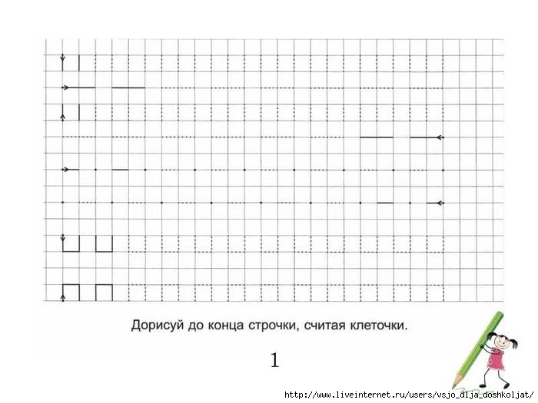
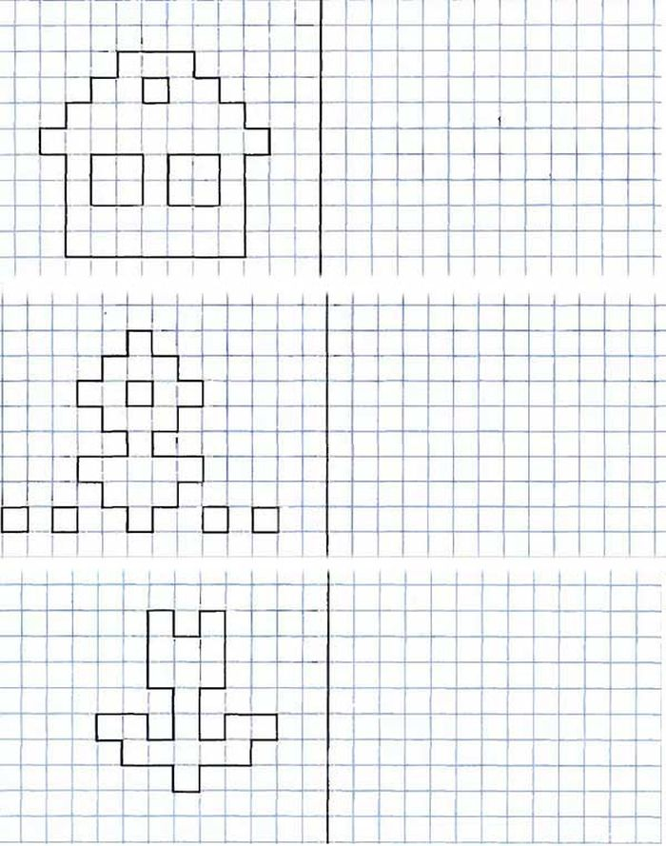
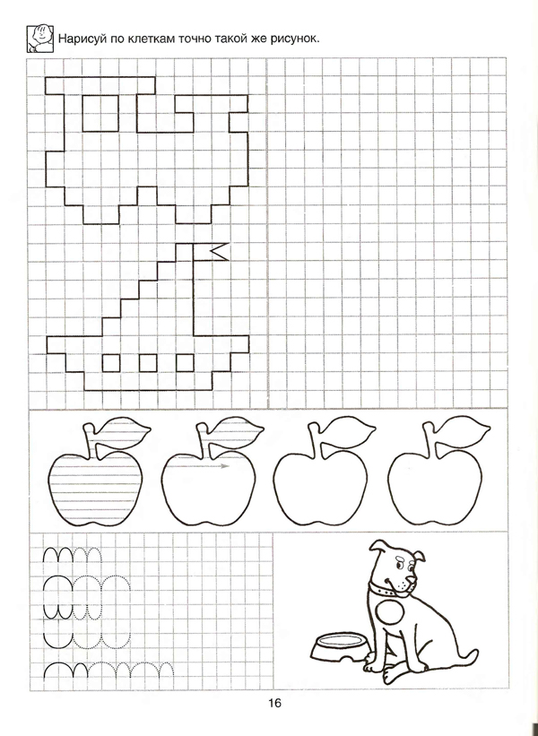
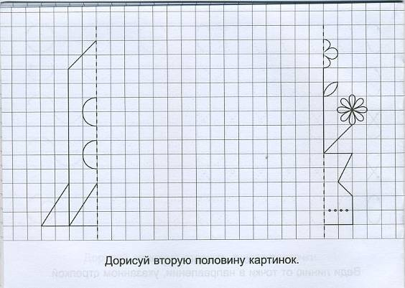
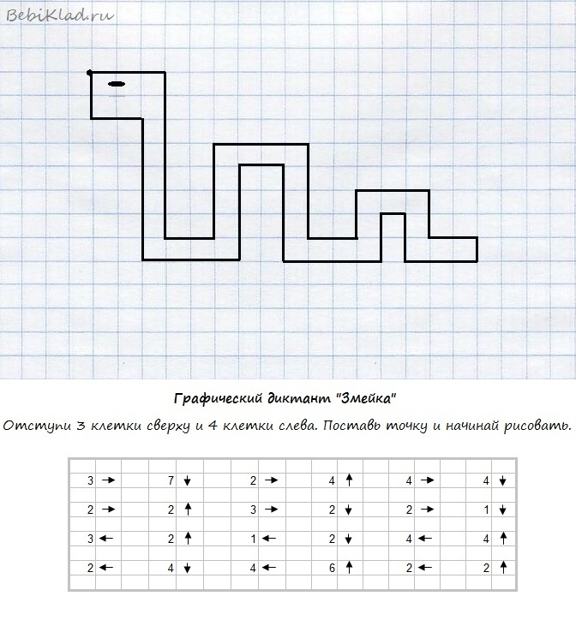

2.6 Список литературы
- Аверина И.Е. Физкультурные минутки и динамические паузы в дошкольных образовательных учреждениях: практ. пособие/ И.Е. Аверина. – 4-е изд. – М.: Айрис-пресс, 2008. – 144 с.
- Бачина О. В., Коробова Н. Ф. Пальчиковая гимнастика с предметами. Определение ведущей руки и развитие навыков письма у детей 6 лет: Практическое пособие для педагогов и родителей. — М.: АРКТИ, 2006.
- Вправо — влево, вверх — вниз: Развитие пространственного восприятия у детей 6 лет. — М.: ТЦ Сфера, 2004. — 80 с.
- Гаврина С.Е., Кутявина Н.Л., Топоркова И.Г., Щербинина С.В. Развиваем руки, чтоб учиться и писать, и красиво рисовать: Популярное пособие для родителей и педагогов –Ярославль: Академия развития,1998. –192 с., ил.
- Графические диктанты: Пособие для занятий с детьми 5-7 лет. В.Т. Голубь. М.: ВАКО, 2004.
- Забрамная С.Д., Боровик О.В. Практический материал для проведения психолого-педагогического обследования детей. – М.: Владос, 2008.- 115 с.- С 8-11
- Занимательное азбуковедение. Волина В.В. М.: Просвещение, 1991.
- Коваль В.И. Азбука физкультминуток для дошкольников. – М.: ВАКО, 2005.
- Ковалько В.И. Азбука физкультминуток для дошкольников: Практические разработки физкультминуток, игровых упражнений, гимнастических комплексов и подвижных игр (средняя, старшая, подготовительная группы). - М.: ВАКО, 2005. -176 с
- Леушина Л.А. Формирование элементарных математических представлений у детей дошкольного возраста. - М.: Просвещение, 2002. С. 51.
- Семаго, Н. Я. Методика формирования пространственных представлений у детей дошкольного и младшего возраста: Практическое пособие. - М.: Айрис - пресс, 2007.
- Синицина Е. Н. Умные пальчики. - М., 1998.
- Сунцова Анастасия Владимировна, Курдюкова Светлана Владимировна. Изучаем пространство. Лево-право, верх-низ, близко-далеко:
- Титова, О. В. Справа - слева. Формирование пространственных представлений у детей Методическое пособие. - М.: Издательство «ГНОМ и Д», 2004.
- Чему научит клеточка… Методическое пособие для подготовки дошкольника к письму. Для родителей и воспитателей. Голубина Т.С. М.: Мозаика-Синтез, 2001

